|  |
| --- |
|  |

GoldenberryTrading

Proyecto: Pagina Web para el control de ventas de la producción de uchuva

**Manual de usuario página web GBTrading**

**Kevin Steven Meneses**

**Jhoan Manuel Duarte**

**José David Soto**

**Andrés Felipe Arias**

**Universidad de Cundinamarca**

**Cundinamarca**

**Ingeniería en sistemas  
2020**

**Contenido**

**introduccion** 4

**Objetivos** 3

**vision general** 4

**registro** 5

**ingreso** 6

**Apartado Principal Productor** 7

**Apartado Principal Usuario**  8

**Perfil** 9

Tabla de Figuras

Figura 1……………………………………………………………………………………………...7

Figura 2……………………………………………………………………………………………...8

Figura 3……………………………………………………………………………………………...8

Figura 4…………………………………………………………………………………………….10

Figura 5…………………………………………………………………………………………….11

Figura 6…………………………………………………………………………………………….12

Figura 7…………………………………………………………………………………………….12

Figura 8…………………………………………………………………………………………….14

Figura 9…………………………………………………………………………………………….15

Figura 10………………………………………………………………………………………….15

Figura 11………………………………………………………………………………………….15

Figura 12………………………………………………………………………………………….16

# **Introducción**

A lo largo de la historia colombiana en la producción agrícola de la uchuva, hemos visto que esta se ha consolidado el segundo producto frutal más exportado del país, lo cual la ha colocado en el noveno lugar de los productos que más aportan al comercio exterior nacional. Pero una realidad que enfrentamos es que los cultivos de uchuva en el país han estado, en su mayoría, en manos de pequeños productores (campesinos/agricultores) que presentan gran ausencia de tecnología y un elevado uso de mano de obra. Esto ha llevado a que estos pequeños productores no solo tengan una deficiencia en producción, sino que también sus cultivos no sean bien remunerados a la hora de su venta al mercado.

Es por esto que hemos planteado desarrollar una pagina web la cual es capaz de proporcionar un ambiente para que los productores puedan publicar su producción y las empresas o intermediarios puedan acceder a ellas de una manera más fácil

Objetivos

**Objetivo general**

Desarrollar un sitio web que permita llevar un registro de las actividades agrícolas de la uchuva suministrando información de precios de su producción, para que los pequeños productores puedan administrar de manera eficiente su economía basándose en el valor que el mercado le da al comercio sin la necesidad de tener que depender de un intermediario para comercializar sus producciones.

**Objetivos específicos**

-Diseñar e implementar una base de datos capaz de soportar la información relacionada con el sitio web.

-Mejorar la percepción tecnológica y económica actual y futura de los agricultores de la uchuva.

-Comparar los grados de satisfacción del usuario antes y después de la implementación del sitio web.

**Visión general de la aplicación online GBTrading**

Lo primero para acceder a nuestra página web es registrarse y elegir el tipo de usuario ya sea:

Productor: es aquel perfil que tiene la capacidad de crear publicaciones y por ende ofrecer su producción/producto

Usuario: es aquel perfil que puede obtener información sobre el productor y su producto, además de esto si este llega a tener interés por uno de ellos podrá realizar una oferta directamente al productor

**Registro**

Como primera interfaz tenemos el registro de usuario lo cual nos permitirá tener más claridad sobre nuestros usuarios esta será la interfaz de primer ingreso es decir cada persona nueva que ingrese a la página web se encontrará con esta interfaz en la cual tendrá que poner sus datos tales como:

La cédula la cual funcionará como identificación del usuario

el nombre

el apellido

el teléfono

el email o correo electrónico

la contraseña que quiere para su cuenta

Figura 1

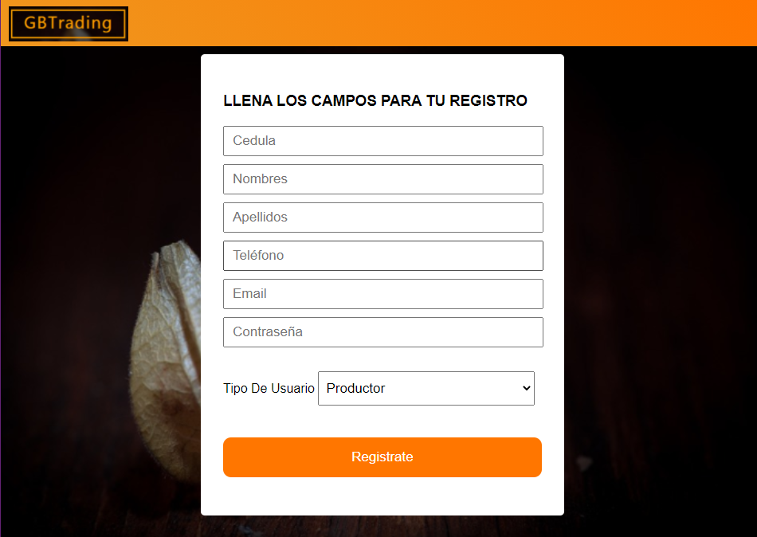

Todo esto gracias a una interfaz muy intuitiva en la cual cada campo aparecerá el tipo de dato a introducir, Luego procederá a elegir el tipo de usuario en este caso uno de los dos perfiles que hemos explicado anteriormente

Figura 2

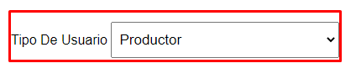

Para continuar se debe presionar el botón de registrar si ningún dato es incorrecto se habrá hecho el registro correctamente

Figura 3

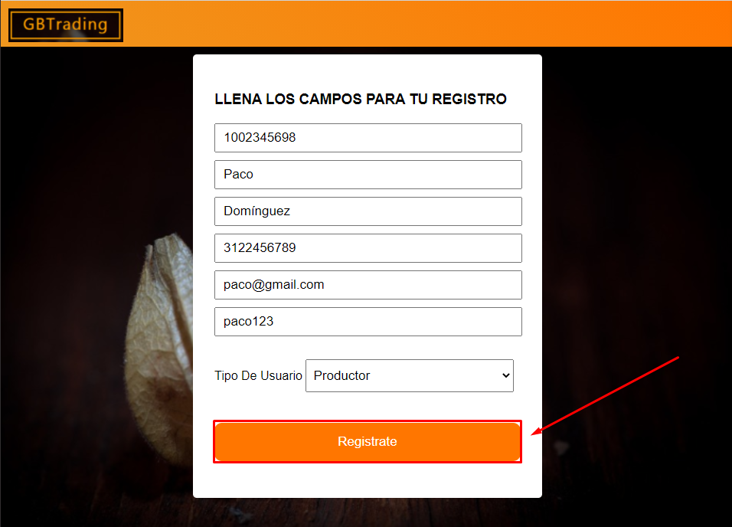

**Ingreso**

Una vez creado el usuario y definido su perfil/rol en nuestra página si se desea ingresar ya sea por que ha cerrado la sesión o por que ha cambiado de dispositivo (recuerde que la sesión se mantendrá activa siempre y cuando no se haya cerrado, por esto intente no ingresar desde dispositivos en los cuales no confié o no tenga completo control) puede volver a ingresar con su correo y contraseña como el apartado se lo indica y pulsar el botón de ingresar

Figura 4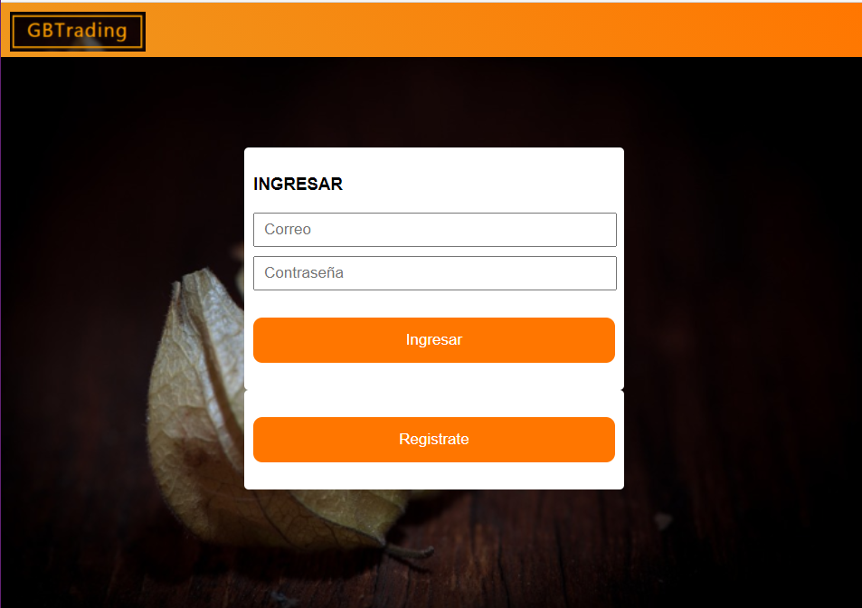

Figura 5

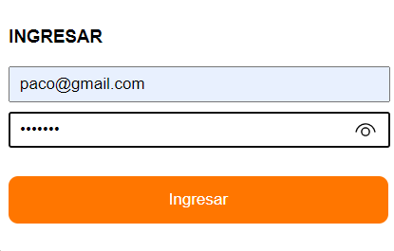

**Apartado principal productor**

En este apartado el usuario con perfil de productor tendrá la capacidad de subir la información relacionada con el producto que desea comercializar para esto el usuario pasará a crear una publicación la cual contendrá:

el título del producto que desea vender

la descripción del producto que desea vender

la cantidad de producción que está disponible para la venta

la fecha en la que se realizó la publicación

una imagen del producto

luego de esto presiona el botón de publicar

Figura 6

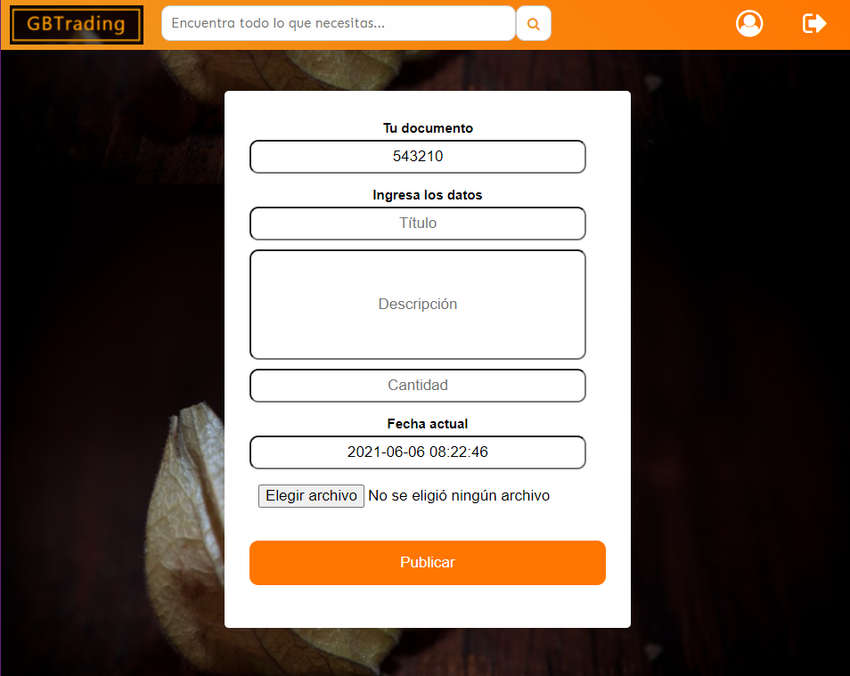

además de esto el productor tiene la posibilidad de ver tanto sus publicaciones como la de los demás por si este quisiera aumentar/juntar su producción y realizar una venta mas grande o un negocio del que puedan obtener ganancias

Figura 7

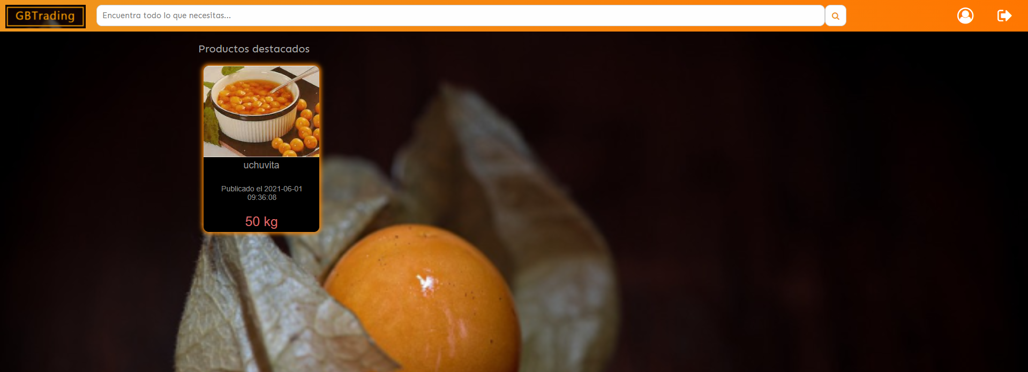

además de esto tiene distintas opciones tales como acceder a su perfil, cerrar la sección o volver al apartado principal

Figura 8 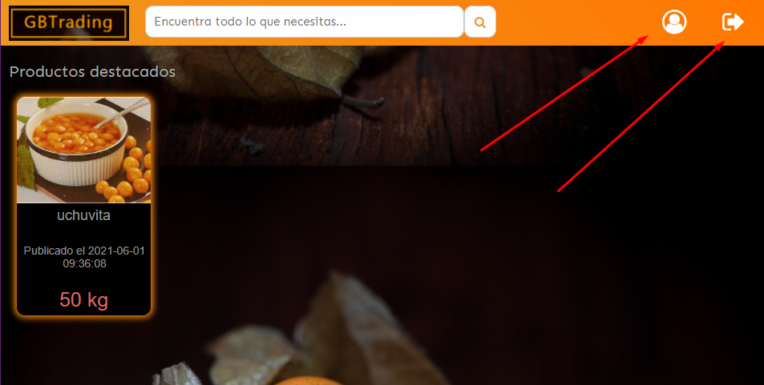

**Apartado principal usuario**

En este caso tenemos una interfaz muy limpia en donde encontramos todos las publicaciones realizadas,

Al hacer clic sobre cualquiera de estas por la que sienta interés

Se desplegará una interfaz en la que se puede ver más a fondo los datos de la publicación y además de esto se puede apreciar el botón de contactar si este es presionado se podrán apreciar los datos de el productor que ha realizado esta publicación además de esto tiene distintas opciones tales como acceder a su perfil, cerrar la sección o volver al apartado principal

Figura 9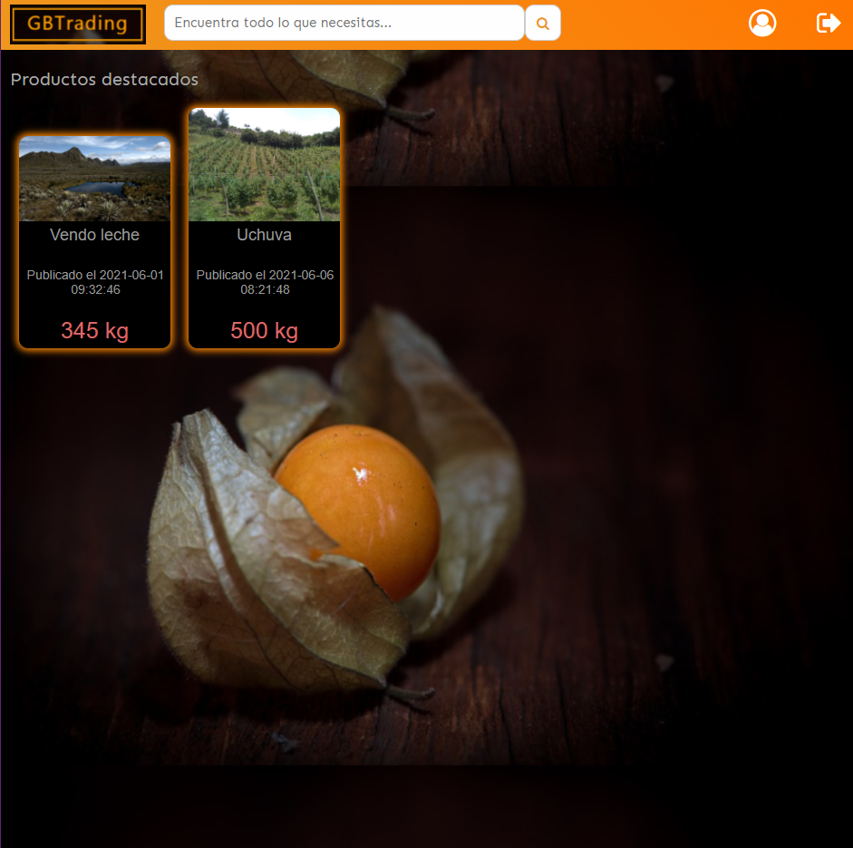

Figura 10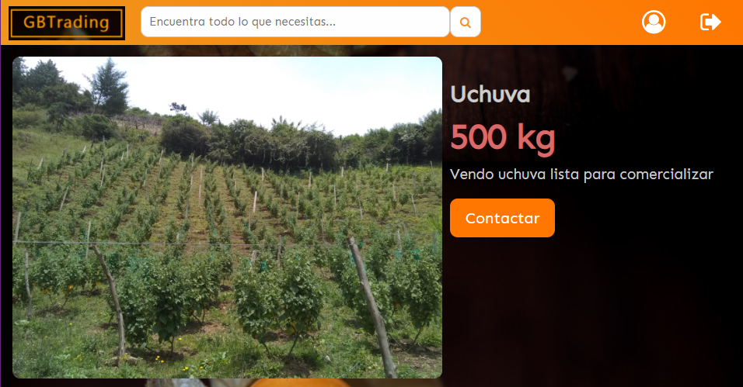

Figura 11

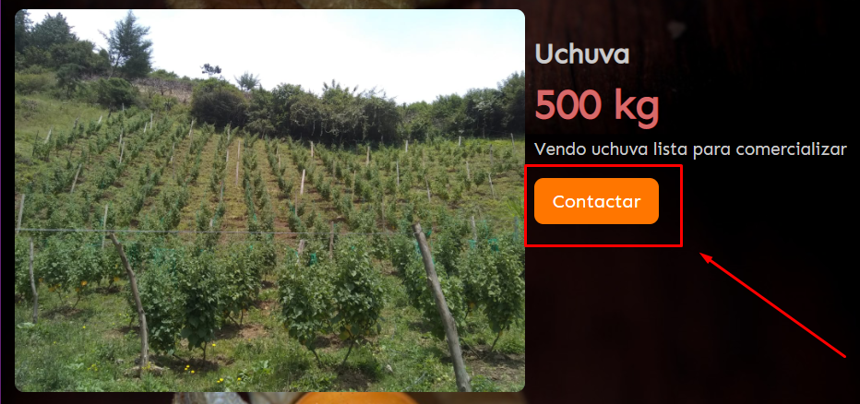

Figura 12

